**ZDJĘCIA DO OGŁOSZENIA OOL.Z-11.2103.3.2024**

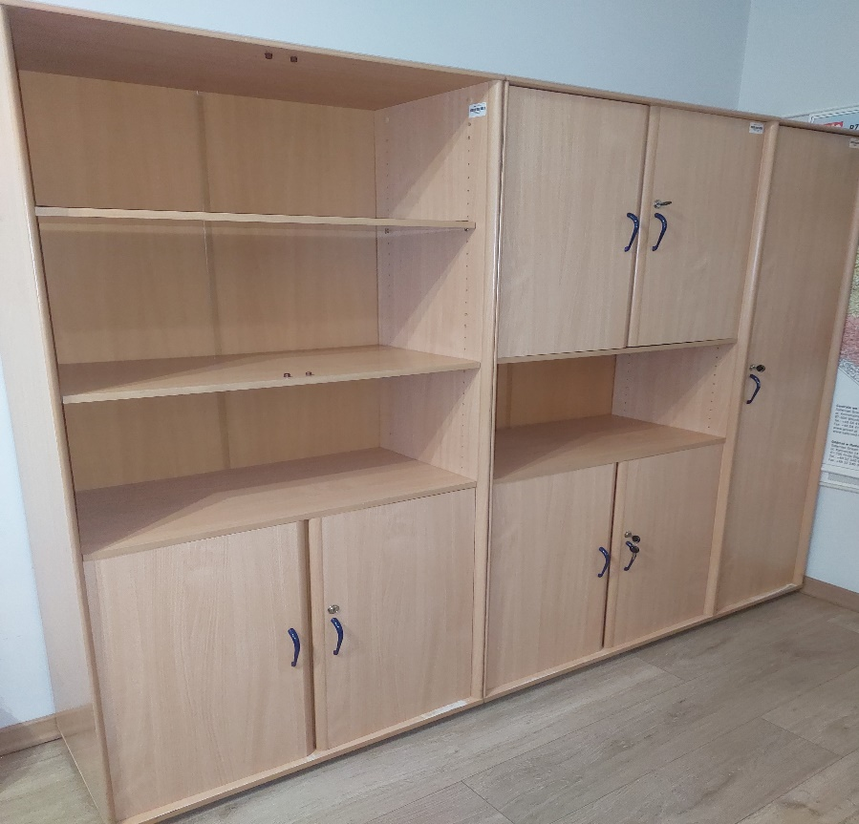

Regały pozycja 3, 4, 5

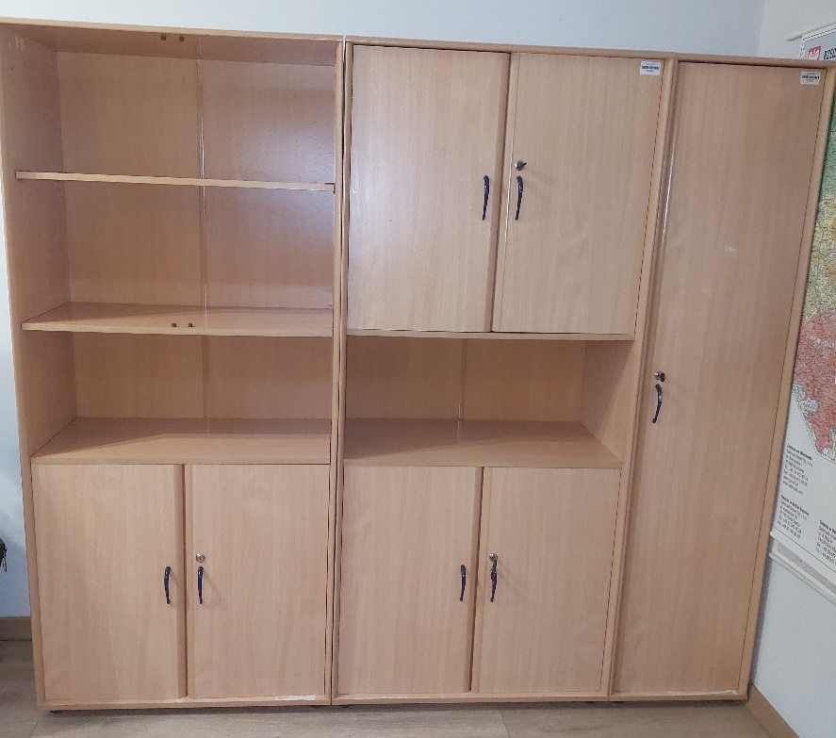

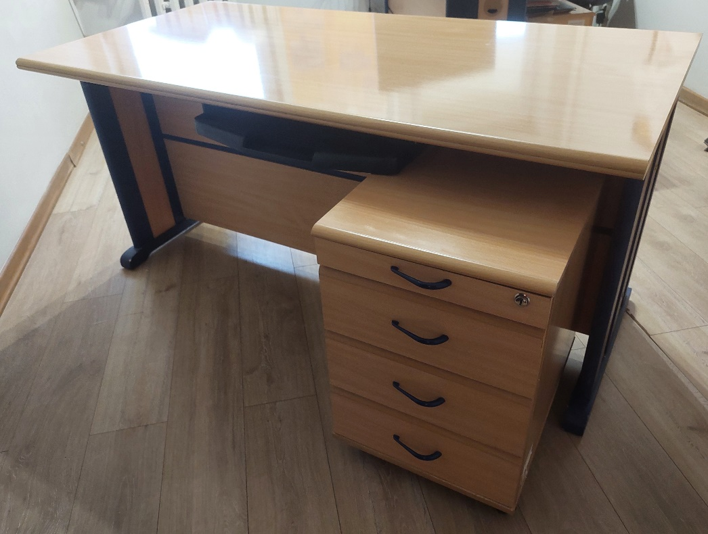

Biurka pozycja 1, 2, 6, 7

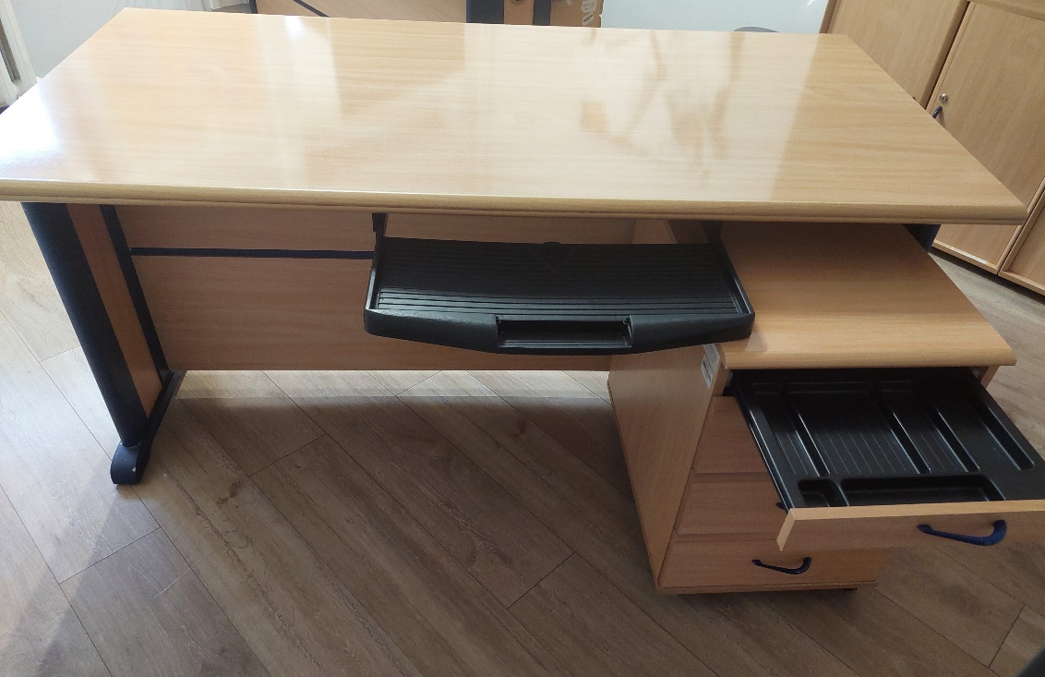

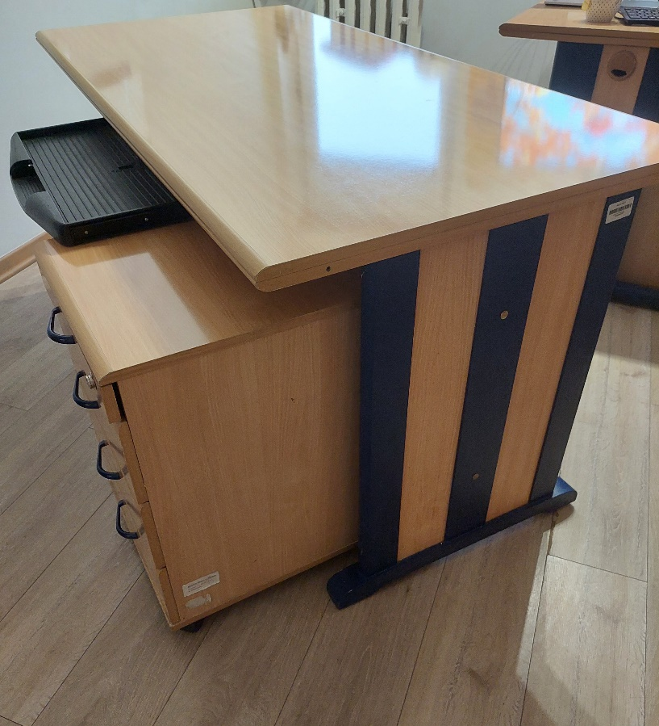

Biurka pozycja 1, 2, 6, 7

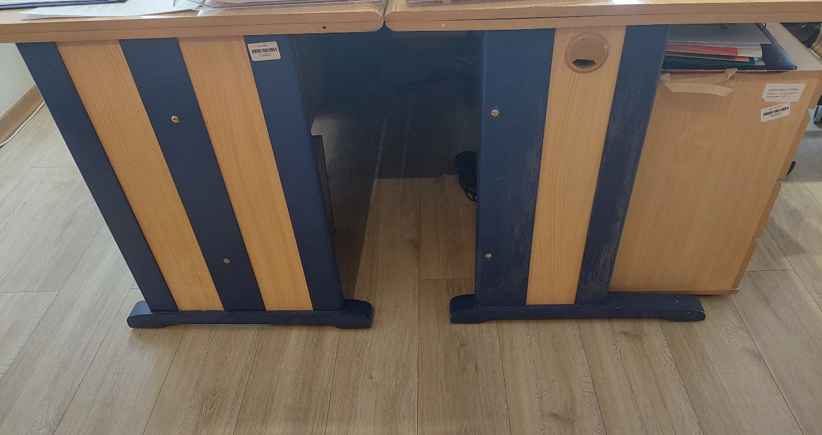

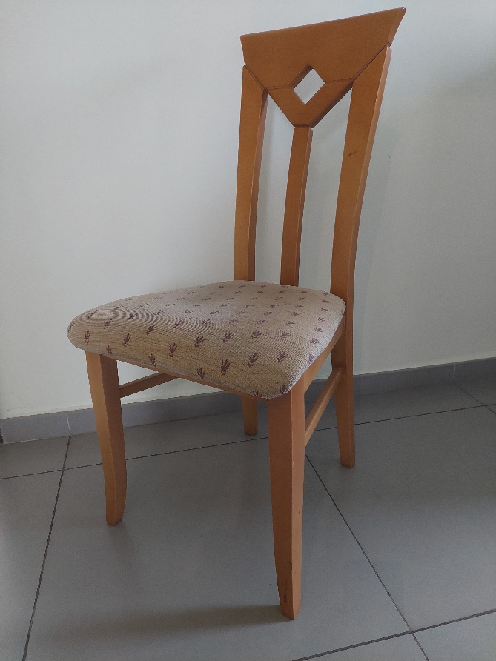

Krzesła pozycja 8, 9, 10